Хоккейная команда " " г. Новосибирск
ЗАЯВОЧНЫЙ ЛИСТ
Чемпионата СХЛ 2021/22 гг. среди любительских команд по хоккею с шайбой
на матч против ХК _____
оформлено __ хоккеистов "__" _______ 2021 г
№ п/п | Фамилия, имя, отчество |  | Игровой номер |  | Амплуа
1
2
3
4
5
6
7
8
9
10
11
12
13
14
15
16
17
18
19
20
21
22
Официальные лица команды:
ФИО |  |  | Контактные данные
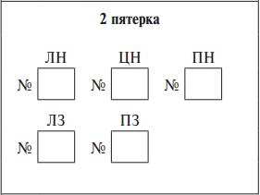
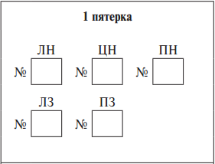
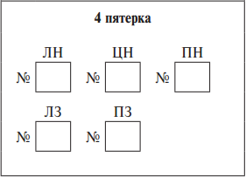
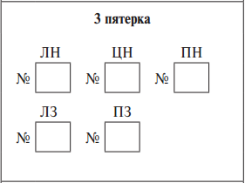
Подпись:______________________

